腎 結 石

一、腎結石：
腎結石是腎臟病中最常見的疾病之一。腎結石經常
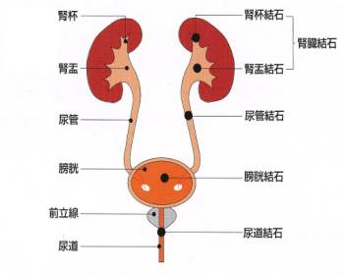
是沒症狀的，因此也常被人忽略。但是當結石掉落到輸
尿管時，會引起併發嘔吐、噁心、流冷汗的劇痛。發作
之前又常無徵兆，故常使人措手不及，而往急診求助。
腎結石引起的腰痛除了前述症狀外，疼痛經常由腰痛到
下腹，而且遷延到陰部。有時候，結石卡在輸尿管進入
膀胱處，則病人經常會有解尿困難，頻尿等類似泌尿道
感染的情形出現。尿液的檢查，經常會發現異常的紅血
球。但是血尿與腰痛一樣，不一定與腎結石成必然的關
係。腎結石中，約有75%的腎結石為草酸鈣組成的，約
有10～20%為磷酸性結石，此類結石主要是因為細菌感
染所引起的結石。有5%為純粹尿酸性結石，為尿酸太高
所致，剩餘約5%為其他類的結石。

二、腎結石的治療方式：
結石的患者並不是個個都需要手術治療，小的石頭，只需要尿量充足，百分之八十都可以自行排出。小的代謝性結石或感染性結石，藥物治療也可使其溶化而消失。無法自行排出或引起嚴重阻塞者，則需考慮手術治療。一些病人因職業上無法忍受突然而劇烈的疼痛，如司機或高處工作的病人等，也適合手術治療。

三、注意事項:
- 請每日啟用水份約 3000～4000CC以上（約家用杯 10－15杯）且每日排尿須在2000CC以上，以達沖洗的作用，並減少復發的可能。
- 請吃均衡的食物，減少鈣、磷、草酸鹽、高普林食物之攝取，以免結石的再形成，其食物如下：
  - 鈣、磷多的食物：牛奶、魏酪、蚌、蝦、葡萄乾、麥片、豆腐等。
  - 草酸鹽的食物：菠菜、蕃茄、可可、李子、杏仁、豆類等。
  - 高普林的食物：動物內臟、沙丁魚等。
- 若有尿道感染或尿液無法解出時，請早治療，以防發炎或再結石。
- 若有做胱結石者，請注意下列兩項：
  - 請勿憋尿。
  - 當您小便次數多而尿量少時或解小便困難時，請早治療，以免延誤病情。
- 可做適當活動，如散步；暖身運動等，以免結石再發。
- 請依醫師指示按時服藥，以及返院至泌尿外科門診複診。

